Oferta edukacyjna
DLACZEGO WARTO WYBRAĆ WŁAŚNIE NAS?
Ósmoklasisto, stoisz teraz przed bardzo trudnym wyborem.
Przed tobą decyzja o wyborze dalszej drogi kształcenia.
Kim chcesz zostać w przyszłości?
Jakie są twoje plany zawodowe? Czy nauka przychodzi ci z łatwością czy z trudem?
Niezależnie od odpowiedzi,
w naszej szkole pomożemy Ci osiągnąć sukces na miarę Twoich możliwości.
Dlaczego właśnie my?
- Cechuje nas ponadprzeciętna efektywność nauczania, o tym mówi EWD – wskaźnik najbardziej miarodajnej oceny skuteczności nauczania, badanej na podstawie osiągnięć uczniów na egzaminach zewnętrznych. Oznacza to, że wybierając nas, na pewno zyskasz.

- Możemy pochwalić się wysoką zdawalnością matury. I tak już od kilku lat.
- Oferujemy ciekawe kierunki kształcenia w Liceum i Technikum. Uczymy dynamicznie i z zapałem, w nowoczesnych warunkach oraz przyjaznej atmosferze.
- Jesteśmy szkołą Równych Szans. Niezależnie od tego czy śpiewasz, grasz na gitarze lub w piłkę nożną, pasjonuje Cię historia albo języki obce, a może masz specyficzne trudności w nauce – u nas na pewno znajdziesz swoje miejsce i wspierających, mądrych nauczycieli.
- Kadra pedagogiczna to ludzie otwarci na świat, kreatywni, aktywnie stosujący w nauczaniu narzędzia TIK, śmiało patrzący w przyszłość, ale również pamiętający o tradycji i historii.
Zachęcamy Cię do zapoznania się z naszą ofertą edukacyjną.
Oferta edukacyjna
W roku szkolnym 2024/2025 absolwentom szkoły podstawowej proponujemy:
- 4-letnie Liceum Ogólnokształcące,
- 5-letnie Technikum kształcące w zawodzie technik agrobiznesu.

www.zskrasnosielc.edupage.pl
ZAPRASZAMY
Nasz adres:
Zespół Szkół im. Tadeusza Kościuszki w Krasnosielcu
ul. Sadowa 6
06-212 Krasnosielc
tel. 29 71 75 010

Liceum Ogólnokształcące
Klasa europejska (limit miejsc 26)
Program klasy | Przedmioty punktowane w postępowaniu rekrutacyjno-kwalifikacyjnym |  | 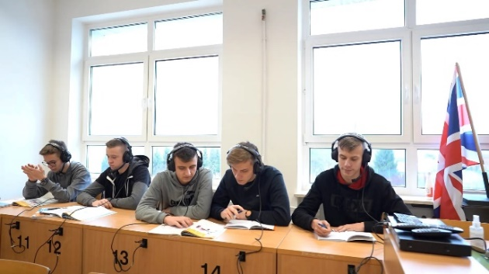
Przedmioty rozszerzone:  - geografia  - wiedza o społeczeństwie  - język angielski  Języki obce:  - wiodący – j. angielski,  - drugi język obcy:  język rosyjski | - język polski  - matematyka  - język angielski
Klasa przygotowuje do studiów na kierunkach: ekonomia, gospodarka przestrzenna, prawo, organizacja i zarządzanie, turystyka, geografia, studia pedagogiczne i językowe, psychologia, socjologia a także do zdania egzaminów na uczelnie wojskowe i do policji.
Technikum
Technik agrobiznesu (limit miejsc 26)
Program klasy |  | Przedmioty punktowane w postępowaniu rekrutacyjno-kwalifikacyjnym | 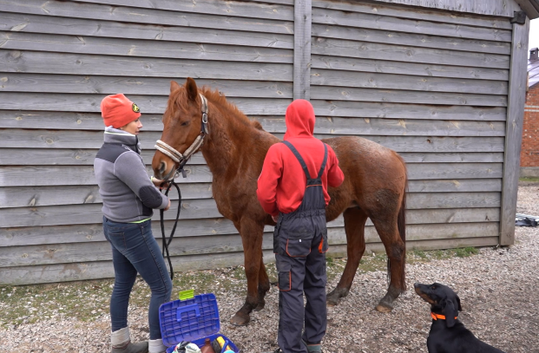  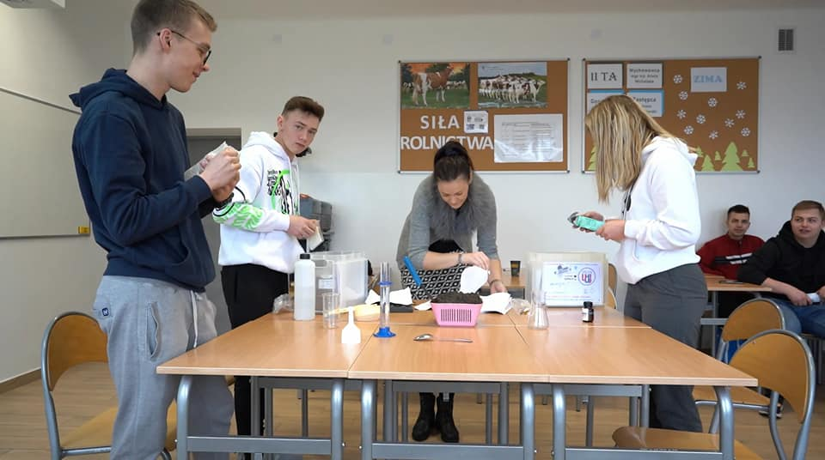
Przedmioty rozszerzone:  - biologia  Języki obce:  - wiodący – j. angielski,  - drugi język obcy:  język rosyjski  W ramach programu nauczania uczniowie odbywają:  - zajęcia praktyczne w przedsiębiorstwach branży rolniczej,  - kurs na prawo jazdy kategorii T. |  | - język polski  - matematyka  - język angielski
Zawód technik agrobiznesu przygotowuje do: prowadzenia własnej działalności gospodarczej, przejęcia gospodarstwa rolnego, prowadzenia gospodarstwa agroturystycznego, pracy w przedsiębiorstwach rolniczych i usługowych, urzędach i instytucjach związanych z rolnictwem.
Technikum otwiera drogę na kierunki studiów takie jak: rolnictwo, ogrodnictwo, agroturystyka, zootechnika, przetwórstwo spożywcze, technika rolnicza i leśna, ekonomia, organizacja i zarządzanie.

